Městys Nová Říše
Zastupitelstvo městyse Nová Říše

Obecně závazná vyhláška městyse Nová Říše,
kterou se vydává Požární řád městyse Nová Říše

Zastupitelstvo městyse se na svém zasedání konaném dne 18. června 2024 usneslo vydat na základě § 29 odst. 1 písm. o) bod 1 zákona č. 133/1985 Sb., o požární ochraně, ve znění pozdějších předpisů (dále jen „zákon o požární ochraně“), a v souladu s § 10 písm. d) a § 84 odst. 2 písm. h) zákona č. 128/2000 Sb., o obcích (obecní zřízení), ve znění pozdějších předpisů, tuto obecně závaznou vyhlášku (dále jen „vyhláška“):

Čl. 1
Úvodní ustanovení

(1) Tato vyhláška upravuje organizaci a zásady zabezpečení požární ochrany v městysi Nová Říše.

(2) Při zabezpečování požární ochrany spolupracuje městys zejména s hasičským záchranným sborem kraje, občanskými sdruženími a obecně prospěšnými společnostmi působícími na úseku požární ochrany.

Čl. 2
Vymezení činnosti osob pověřených zabezpečováním požární ochrany v obci

- Ochrana životů, zdraví a majetku občanů před požáry, živelními pohromami a jinými mimořádnými událostmi na území městyse Nová Říše (dále jen „městys“) je zajištěna jednotkou sboru dobrovolných hasičů městyse (dále jen „JSDH městyse“) podle čl. 5 této vyhlášky a dále jednotkami požární ochrany uvedenými v příloze č. 1 této vyhlášky.

- K zabezpečení úkolů na úseku požární ochrany byly na základě usnesení zastupitelstva městyse dále pověřeny tyto orgány městyse:
- Rada městyse - projednáním stavu požární ochrany v obci minimálně 1 x za 12 měsíců nebo vždy po závažné mimořádné události mající vztah k zajištění požární ochrany v městysi,
- starosta městyse - zabezpečováním pravidelných kontrol dodržování předpisů a plnění povinností městyse na úseku požární ochrany vyplývajících z její samostatné působnosti, a to minimálně 1 x za 12 měsíců.

Čl. 3
Podmínky požární bezpečnosti při činnostech a v objektech se zvýšeným nebezpečím vzniku požáru se zřetelem na místní situaci

Městys nestanoví se zřetelem na místní situaci žádné činnosti ani objekty se zvýšeným nebezpečím vzniku požáru ani podmínky požární bezpečnosti vztahující se k takovým činnostem či objektům.

Čl. 4
Způsob nepřetržitého zabezpečení požární ochrany v městysi

- Přijetí ohlášení požáru, živelní pohromy či jiné mimořádné události na území městyse je zabezpečeno systémem ohlašoven požárů uvedených v čl. 7.

- Ochrana životů, zdraví a majetku občanů před požáry, živelními pohromami a jinými mimořádnými událostmi na území městyse je zabezpečena jednotkami požární ochrany uvedenými v čl. 5 a v příloze č. 1 vyhlášky.

Čl. 5
Kategorie jednotky sboru dobrovolných hasičů , její početní stav a vybavení

- Městys zřídil JSDH městyse, jejíž kategorie, početní stav a vybavení jsou uvedeny v příloze č. 2 vyhlášky.

- Členové JSDH městyse se při vyhlášení požárního poplachu dostaví ve stanoveném čase do hasičské stanice JSDH městyse na adrese ul. Staroříšská č.p. 292, anebo na jiné místo, stanovené velitelem JSDH.

Čl. 6
Přehled o zdrojích vody pro hašení požárů a podmínky jejich trvalé použitelnosti

- Vlastník nebo uživatel zdrojů vody pro hašení požárů je povinen tyto udržovat v takovém stavu, aby bylo umožněno použití požární techniky a čerpání vody pro hašení požárů.

- Zdroje vody pro hašení požárů na území městyse jsou uvedeny v příloze č. 3 vyhlášky.

Čl. 7
Seznam ohlašoven požárů a dalších míst, odkud lze hlásit požár, a způsob jejich označení

- Městys zřídil následující ohlašovnu požárů, která je trvale označena tabulkou „Ohlašovna požárů”:
Budova úřadu městyse na adrese: Náměstí 40, tel. 567 318 128
- Dále pak přímo z mobilních telefonů a pevných linek na telefonní číslo 150 – 112.

Čl. 8
Způsob vyhlášení požárního poplachu v obci

Vyhlášení požárního poplachu v obci se provádí:
- signálem „POŽÁRNÍ POPLACH”, který je vyhlašován přerušovaným tónem sirény po dobu jedné minuty (25 sec. tón – 10 sec. pauza – 25 sec. tón) nebo
- v případě poruchy technických zařízení pro vyhlášení požárního poplachu se požární poplach v obci vyhlašuje veřejným rozhlasem, dopravním prostředkem vybaveným audiotechnikou apod.

Čl. 9

Seznam sil a prostředků jednotek požární ochrany

Seznam sil a prostředků jednotek požární ochrany podle výpisu z požárního poplachového plánu Kraje Vysočina je uveden v příloze č. 1 vyhlášky.

Čl. 10
Zrušovací ustanovení

Touto vyhláškou se ruší obecně závazná vyhláška č.10/2009 ze dne 16.12.2009.

Čl. 11
Účinnost

Tato vyhláška nabývá účinnosti počátkem patnáctého dne následujícího po dni jejího vyhlášení.

................................. ...................................
Ing. Jiří Fic v. r. Ing. Jaroslav Pachr v. r.
starosta místostarosta
Příloha č. 1 k obecně závazné vyhlášce, kterou se vydává požární řád
Seznam sil a prostředků jednotek požární ochrany z požárního poplachového plánu Kraje Vysočina.
Příloha č. 2 k obecně závazné vyhlášce, kterou se vydává požární řád
Požární technika a věcné prostředky požární ochrany JSDH obce.
Příloha č. 3 k obecně závazné vyhlášce, kterou se vydává požární řád
- Přehled zdrojů vody určených pro hašení požárů na území městyse.
- Plánek obce s vyznačením zdrojů vody pro hašení požárů, čerpacích stanovišť a směru příjezdu k nim.

Příloha č. 1 k obecně závazné vyhlášce, kterou se vydává požární řád

Seznam sil a prostředků jednotek požární ochrany

- Seznam sil a prostředků jednotek požární ochrany pro první stupeň poplachu obdrží ohlašovny požárů obce a právnické osoby a podnikající fyzické osoby, které zřizují jednotku požární ochrany.

- V případě vzniku požáru nebo jiné mimořádné události jsou pro poskytnutí pomoci na území obce určeny podle I. stupně požárního poplachu následující jednotky požární ochrany:

Jednotky požární ochrany v I. stupni požárního poplachu
 | První jednotka požární ochrany | Druhá jednotka požární ochrany | Třetí jednotka požární ochrany | Čtvrtá jednotka požární ochrany
Název jednotek požární ochrany | JPO HZS  Telč | JPO  Nová Říše | JPO  Stará Říše | JPO  Želetava
Kategorie jednotek požární ochrany nebo minimální počty a vybavení hasičské stanice HZS | JPO I | JPO III/1 | JPO III/1 | JPO III/1

Pozn.:
HZS – hasičský záchranný sbor,
JPO – jednotka požární ochrany (příloha k zákonu o požární ochraně),
JSDH – jednotka sboru dobrovolných hasičů,
HS – hasičská stanice,
stupně poplachu – viz § 20 a násl. vyhlášky č. 328/2001 Sb., o některých podrobnostech zabezpečení integrovaného záchranného systému, ve znění pozdějších předpisů.

Příloha č. 2 k obecně závazné vyhlášce č. 1/2024, kterou se vydává požární řád

Požární technika a věcné prostředky požární ochrany

Název jednotek požární ochrany | Kategorie jednotek požární ochrany | Požární technika a věcné prostředky požární ochrany | Počet
JSDH Nová Říše | JPO III/1 | CAS MAN 4x4, 15/2000/120 - M2Z | 1
 |  | DA - Ford Tranzit L1Z | 1
 |  | Požární stříkačka - PPS 12 | 1
 |  | Benzínový generátor – 3x25 KW | 1
 |  | Dýchací přístroje – Draeger a MSA Auer | 3
 |  | Motorová pila Husqvarna | 1
 |  | Zásahové obleky - komplet | 9

Pozn.:
CAS – cisternová automobilová stříkačka,
DA – dopravní automobil.

Příloha č. 3 k obecně závazné vyhlášce č. 1/2024, kterou se vydává požární řád

- Přehled zdrojů vody určených pro hašení požárů

Typ zdroje vody | Název | Kapacita | Čerpací stanoviště | Využitelnost
Přirozené | Rybník Bašta | 7 000 m³ | Na hrázi | Celoroční
Přirozené | Rybník Táberna | 5 000 m³ | Na hrázi | Celoroční
Přirozené | Rybník Staviště | 62 000 m³ | Na hrázi | Celoroční
Umělé | Požární nádrž u kulturního domu | 800 m³ | Na příjezdu ulicí Staroříšská a dále přilehlá místní komunikace | Celoroční
Umělé | Síť hydrantů veřejného vodovodu | Aktuálně dle provozovatele zařízení | Krajské a místní komunikace dle mapy | Celoroční
Víceúčelové | Úpravna vody Nová Říše | Aktuálně dle provozovatele zařízení | Silnice č. II/112 směr Nová Říše - Telč | Celoroční
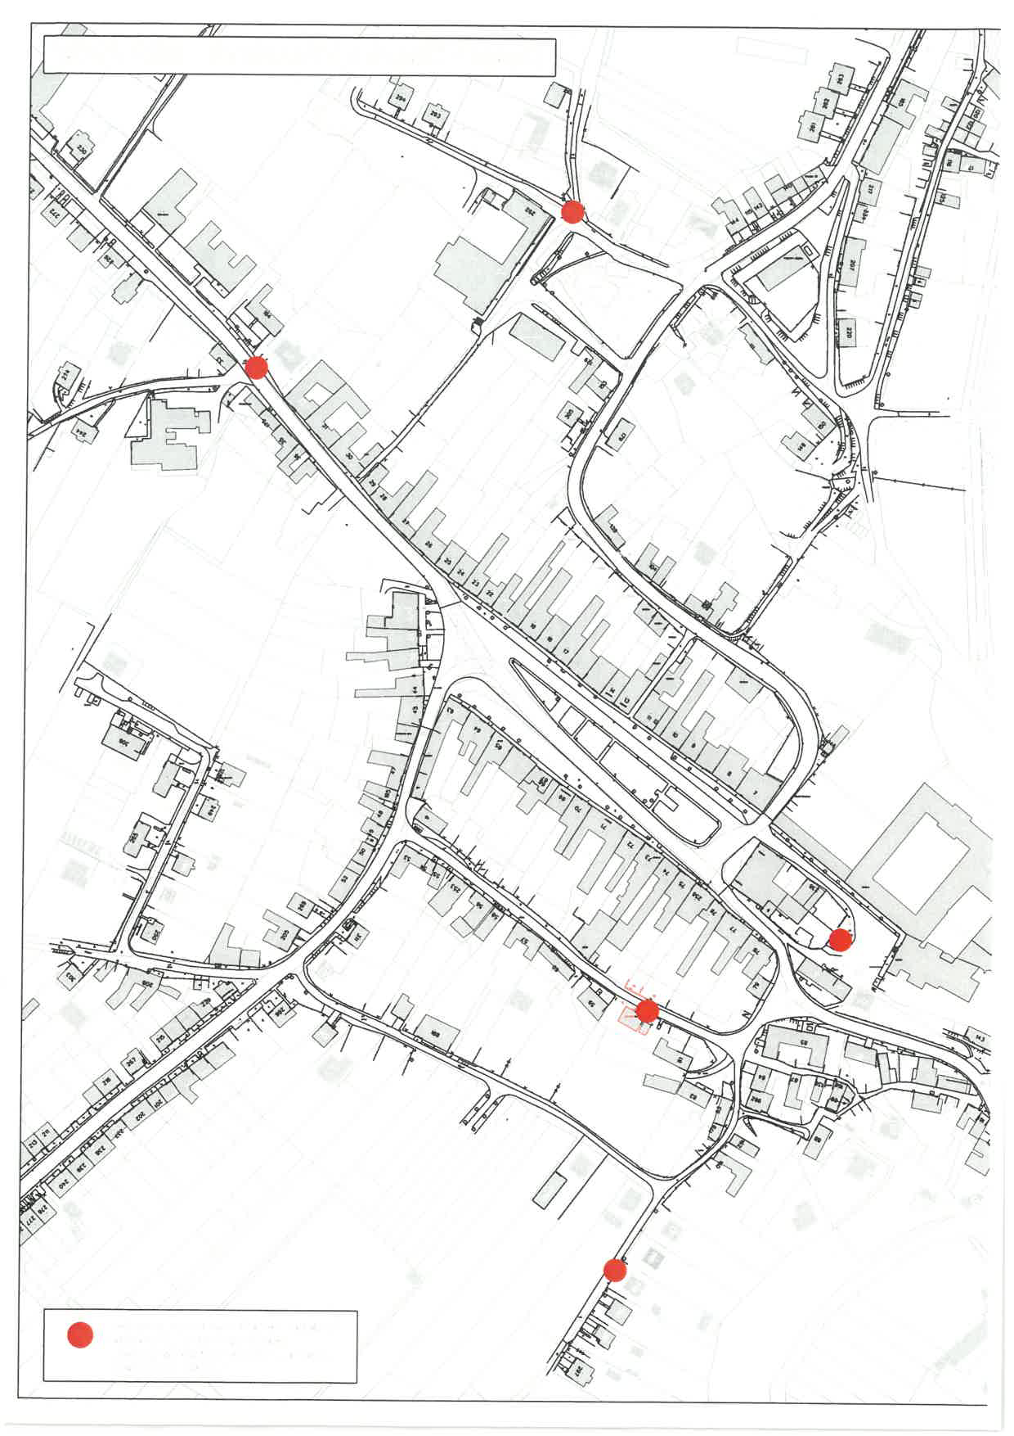

§ 7 odst. 1 zákona o požární ochraně

